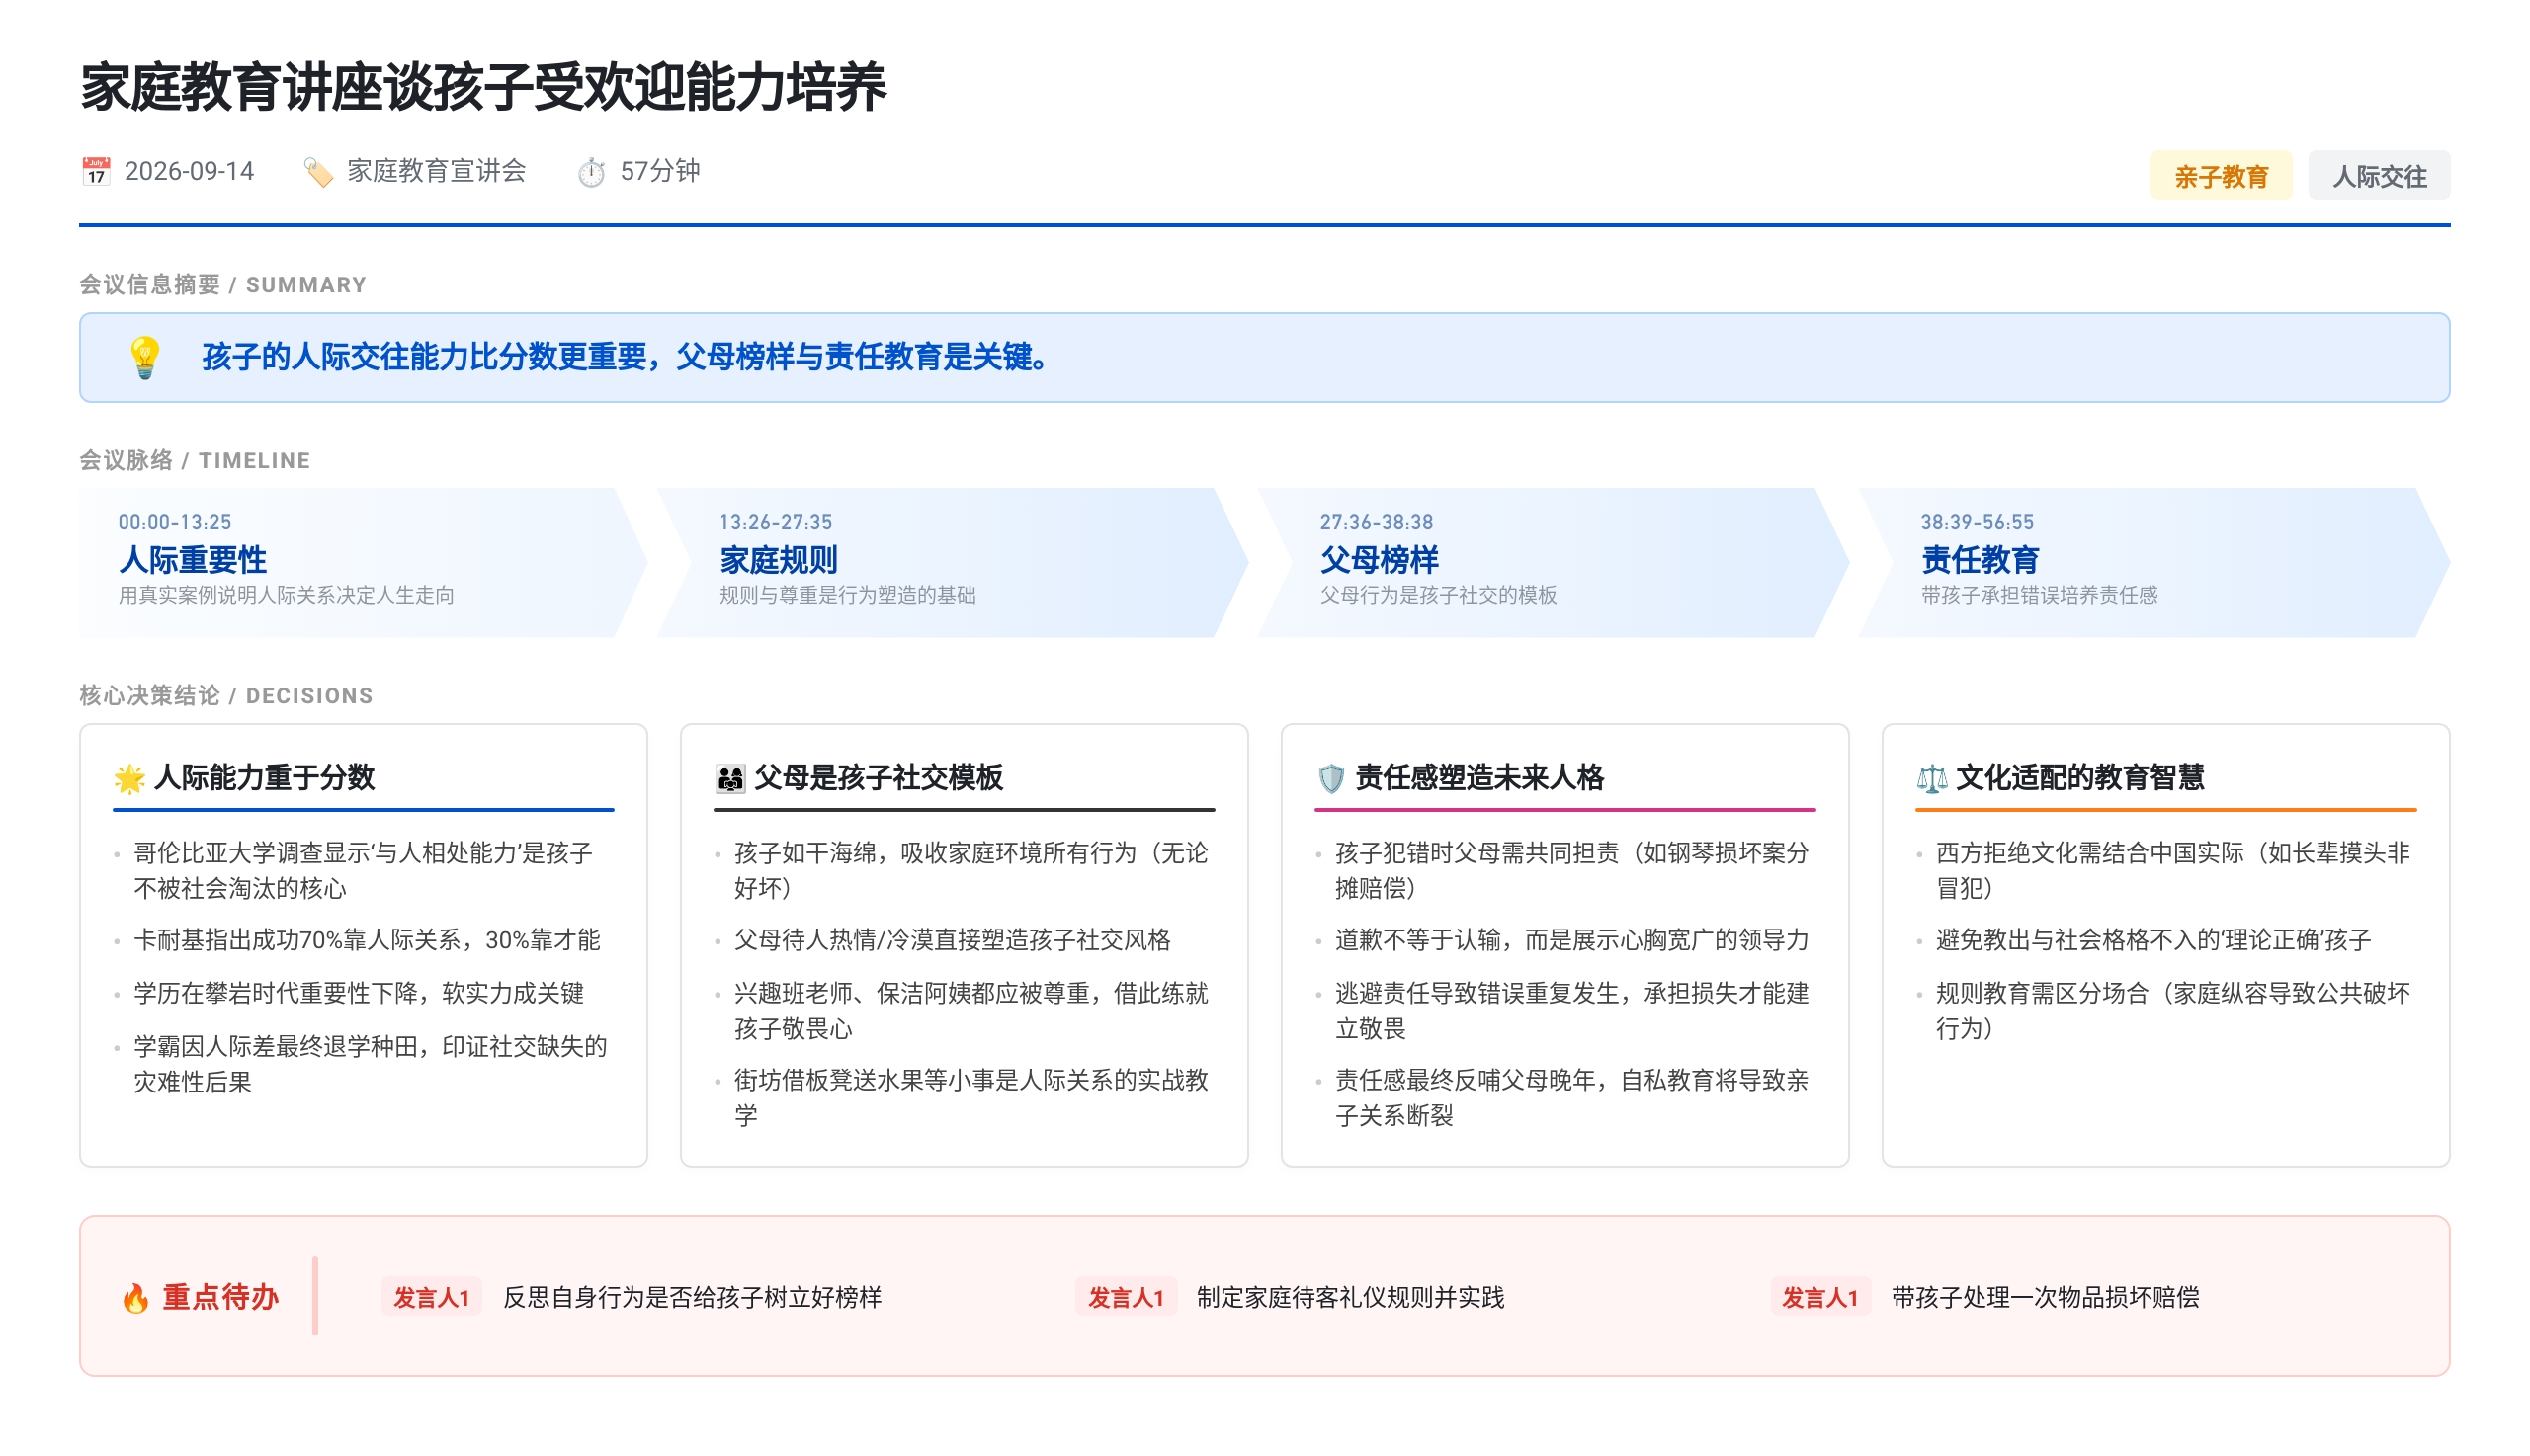 本次家庭教育直播探讨如何培养孩子受欢迎。讲者强调人际交往能力比学历更重要，提出三点核心方法：父母尊重孩子，孩子才会尊重他人；父母待人接物的方式是孩子的模板；带孩子勇于承担责任，如犯错后共同赔偿或道歉。讲者指出家庭是人际交往学习的主阵地，父母应以身作则，把日常冲突和错误转化为教育契机，避免纵容或当众指责，以此培养孩子的责任感与高情商。

人际关系重要性的认知基础
- 社会适应能力的核心构成
  - 讲师引用美国哥伦比亚大学社会调查结论：教孩子”与人相处的能力”是避免被社会淘汰的关键
  - 讲师提及卡耐基在《人性的弱点》中的观点：一个人成功30%靠才能，70%靠人际关系
  - 讲师认为学历与证书在未来时代不可控，“攀岩时代”需依靠自身综合能力而非”电梯时代”的直线上升路径
- 反面案例警示
  - 讲师讲述高中同班同学经历：该生考入北京大学，但因生活怪癖、不愿分享、人际关系差，大一聚会时掀桌，大三以精神疾病为由退学，同学二十周年聚会时已回乡种田，同学曾募捐资助
  - 讲师推测该生可能长期活在被人怀疑或不信任中，总想证明自己厉害，导致人际关系极差
  - 讲师强调读书阶段以分数衡量一切，人际关系问题被弱化，但进入社会后重要性极大

公共场合教养与规则建立
- 破坏行为的后果与纵容代价
  - 讲师提及海口电影院案例：两女孩打闹，其中一人踢坏银幕，影厅暂停放映，损失费高达5万元以上，多家店铺 subsequently 标注”熊孩子禁止入内”
  - 讲师讲述钢琴倒可乐案例：孩子将碳酸饮料倒入他人钢琴，母亲仅形式化道歉未严肃对待；一两个月后孩子在露天广场向大型钢琴倒可乐，被索赔60万元
  - 讲师指出家长若推卸责任或不严肃引导，可能酝酿更大灾难
- 规则执行的具体做法
  - 讲师分享自家孩子电梯吐口水事件：当场要求孩子向莹莹老师道歉，并在车库罚站5分钟；回家后继续强调问题严重性
  - 讲师区分中西文化差异：西方正面管教鼓励孩子拒绝长辈摸头，但在中国文化中长辈摸头、捏脸是表达喜爱的方式，需向孩子解释清楚以避免与人格格不入
  - 讲师强调惩罚核心是”让人失去”，通过失去感让孩子重视规则，而非批斗或打骂
- 兴趣班与日常交往中的尊重细节
  - 讲师主张对兴趣班老师保持尊重：即使每小时付费200元，也可额外花20元准备小礼物或节日月饼，让200元学费发挥更好效果
  - 讲师举例对待家政阿姨：留吃饭被拒后打包饭菜送上，强调尊重长辈是”借事练人”，目的是培养孩子对人对事的敬畏，而非评价对方水平
  - 讲师提醒家长注意自身言行：孩子易模仿父母脏话、挑剔抱怨等行为，需在家中明确禁止讲脏话并以身作则

两类社交极端案例的反思
- 成绩优异但缺乏朋友的孩子
  - 讲师描述此类孩子特征：几乎不与人冲突，但以自我为中心、孤芳自赏，同学间明争暗斗、心胸狭窄
  - 讲师坦言自己年轻时也曾如此：总想证明比别人厉害，朋友关系表面和谐实则藏一手，带不了团队
  - 讲师指出这类孩子在职场中个人能力强但难以领导团队
- 朋友众多但质量不佳的孩子
  - 讲师描述此类孩子特征：到处都是朋友，但多为”狐朋狗友”，天天打打闹闹，学习力和能力跟不上
  - 讲师认为这两类人在社会上都有问题，理想状态是成绩好且人际关系佳的结合体
- 家庭作为人际交往学习核心场域
  - 讲师提出”干海绵理论”：孩子如干海绵，家庭如水，无论脏水净水都照单全收；孩子出问题而声称家庭和睦不可信
  - 讲师强调孩子通过观察父母待人接物学习交往方式：父母热情助人则孩子愿意帮助别人，父母冷漠挑剔则孩子学会抱怨
  - 讲师建议把孩子带到别人家做客作为测试教养水平的机会，事前约法三章，事后复盘总结，把犯错当作学习机会

父母示范对人际交往的深远影响
- 尊重孩子是获得外部尊重的基础
  - 讲师讲述朋友家做客见闻：母亲当着客人面与孩子争吵、掀盘扔锅，孩子因丢面子而与母亲对抗
  - 讲师指出在外人面前教育孩子是对孩子的极大不尊重，会让孩子对朋友产生愧疚感并激发逆反
  - 讲师建议即使不喜欢孩子的朋友，招待时也应热情，体现对孩子的尊重
- 待人方式直接塑造孩子行为模式
  - 讲师回忆母亲待客方式：家中条件差时仍将腌肉等最好食物留给客人，平时舍不得吃
  - 讲师对比两种家庭：一种拿出最好东西招待，孩子学会大气真诚；一种好东西自留、差东西待客，孩子学会挑剔抱怨
  - 讲师引用伟人母亲故事（原文称chairman Mao）：灾荒年代从不让乞丐空手离开，孩子将午饭分给同学后母亲多备一份并夸奖
- 冲突处理中的高阶示范
  - 讲师分享自家衣服掉落三楼经历：带孩子敲门道歉并赠送八九十元猕猴桃，演示邻里交往方式
  - 讲师讲述阿里巴巴前员工学员案例：提荔枝等贵价水果向小姑子道歉，孩子全程跟随见证；讲师强调认错不代表水平低，而是心胸宽广的表现
  - 讲师分析遗产纠纷案例：丈夫两年前去世，遗产依法分给公婆再流向叔伯，情感上难接受但法律上合理；建议主动道歉并建立和谐关系，让对方内心亏欠从而在未来给予孩子帮助
  - 讲师总结”吃亏是福”：短期损失金钱，但换来孩子大格局、高情商的成长故事，晚年受益

培养孩子责任感的实操路径
- 冤枉孩子后的道歉示范
  - 讲师设问：钱包少200元怀疑孩子，后在自己口袋找到，是否道歉？
  - 讲师主张必须道歉：道歉不代表父母矮人一截，而是展示心胸宽广、境界更高
  - 讲师指出父母是孩子领导力第一任老师，道歉行为直接影响孩子未来如何对待下属或同事
- 共同承担错误后果的具体方法
  - 讲师以钢琴清洗为例：清洗费500元，家长出450元，孩子从零花钱出50元；孩子虽承担小部分但已是其数月积蓄，损失感促使其不再重犯
  - 讲师分享打碎餐具经历：带孩子主动向服务员道歉并询问赔偿，印象中打碎4-5次仅赔1次（广东早餐店赔20元），其余店家免赔；强调认错本身是给孩子成长机会
  - 讲师警告逃避责任的后果：孩子错误不断升级，从家中钢琴发展到广场大型钢琴索赔60万
- 责任感培养的长期收益
  - 讲师指出培养责任心看似无私，实则自己受益：孩子对他人有责任感，对父母自然孝顺
  - 讲师警示自私教育的恶果：孩子心中只有自己子女而无父母，晚年生活凄惨
  - 讲师布置课后思考题：回顾过去做错的行为，规划未来如何给孩子做好榜样

